



# Положення

**про проведення спортивного масового заходу**

# «ФАЙНО ЗАБІГ»

1. **Дата, час, місце проведення**

Дата: 15 жовтня 2023 року

Час: 08:00 – 13:00

Місце старту і фінішу: місто Тернопіль, Парк імені Тараса Шевченка

# Мета заходу

Спортивний масовий захід «Файно Забіг» (далі – захід) проводиться з метою:

* збору коштів на ЗСУ;
* пропаганди спорту та здорового способу життя;
* налагодження дружніх стосунків між спортсменами м. Тернопіль та регіонів України;
* розвитку масового спорту і туризму у місті Тернопіль

# Організатори

Організаторами заходу є “Благодійний організація “Благодійний Фонд «МХП-Громаді” та

Біговий клуб "Шипшина ран клаб" (далі – Організатори).

Генеральний спонсор – «МХП Західний Хаб»

# Маршрут та дистанції змагань

# Траса змагань прокладена по місту Тернопіль

Покриття траси: асфальт, ґрунтова дорога

Старт і фініш усіх дистанцій проводиться в одному місці (Парк імені Тараса Шевченка)

Дистанції змагань:

* Півмарафон (21 км)
* Десятка (Забіг на 10 кілометрів)
* П`ятірка (Забіг на 5 кілометрів)
* Дитячі забіги:

- дистанція 100 метрів (діти віком від 6 до 8 років, включно).

- дистанція 200 метрів (діти віком від 9 до 12 років, включно).

Маршрут Півмарафону (2 кола)

* Парк імені Тараса Шевченка, набережна (рух в сторону вулиця Білецька), вулиця Білецька, вулиця Наливайка, вулиця Новий Світ, вулиця Дружби, вулиця Стефаника, вулиця Соломії Крушельницької, вулиця Личаківська, вулиця Набережна, Набережна, міст через річку Серет, вулиця Яблунева, вулиця Чумацька, вулиця Руська, набережна (рух в сторону вулиця Білецька), вулиця Білецька, вулиця Наливайка, вулиця Новий Світ, вулиця Дружби, вулиця Стефаника, вулиця Соломії Крушельницької, вулиця Личаківська, вулиця Набережна, Набережна, міст через річку Серет, вулиця Яблунева, вулиця Чумацька, вулиця Руська, набережна, Парк імені Тараса Шевченка.

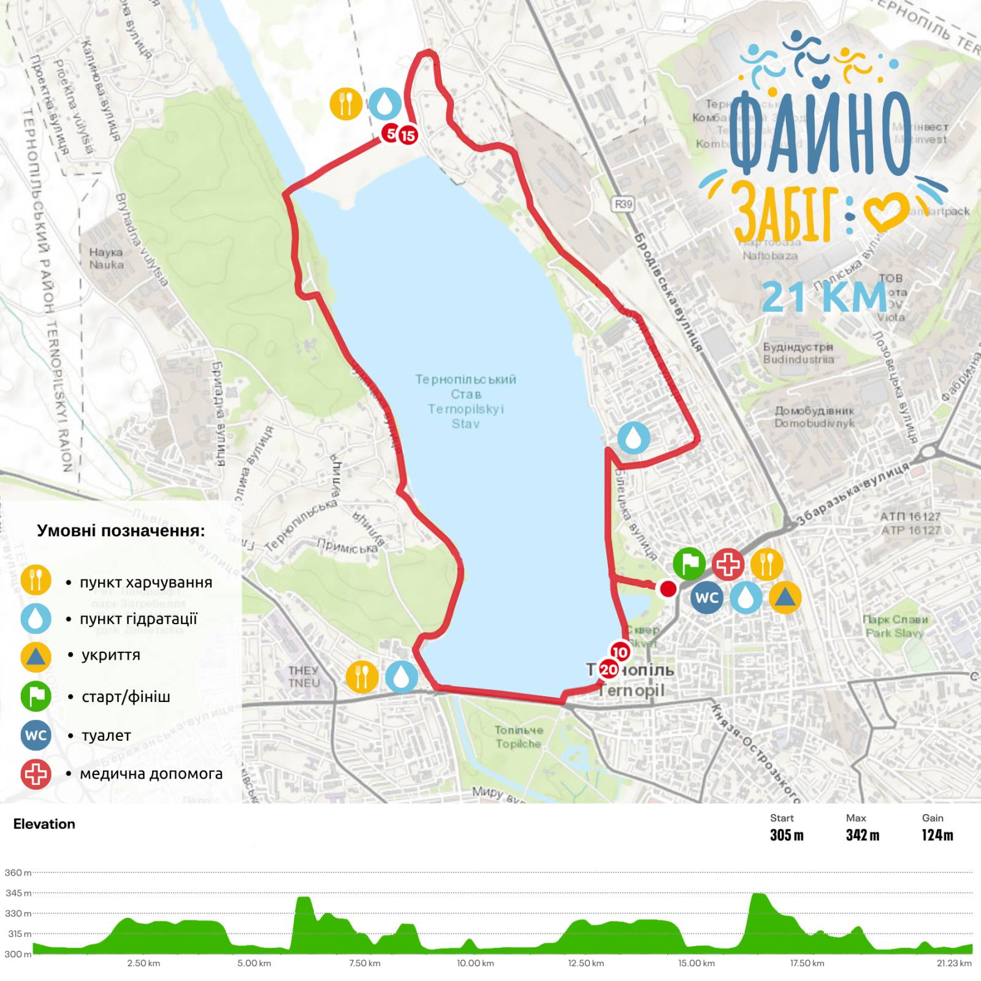

Маршрут Десятка (1 коло)

* Парк імені Тараса Шевченка, набережна (рух в сторону вулиця Білецька), вулиця Білецька, вулиця Наливайка, вулиця Новий Світ, вулиця Дружби, вулиця Стефаника, вулиця Соломії Крушельницької, вулиця Набережна, Набережна, міст через річку Серет, вулиця Яблунева, вулиця Чумацька, вулиця Руська, набережна, Парк імені Тараса Шевченка.

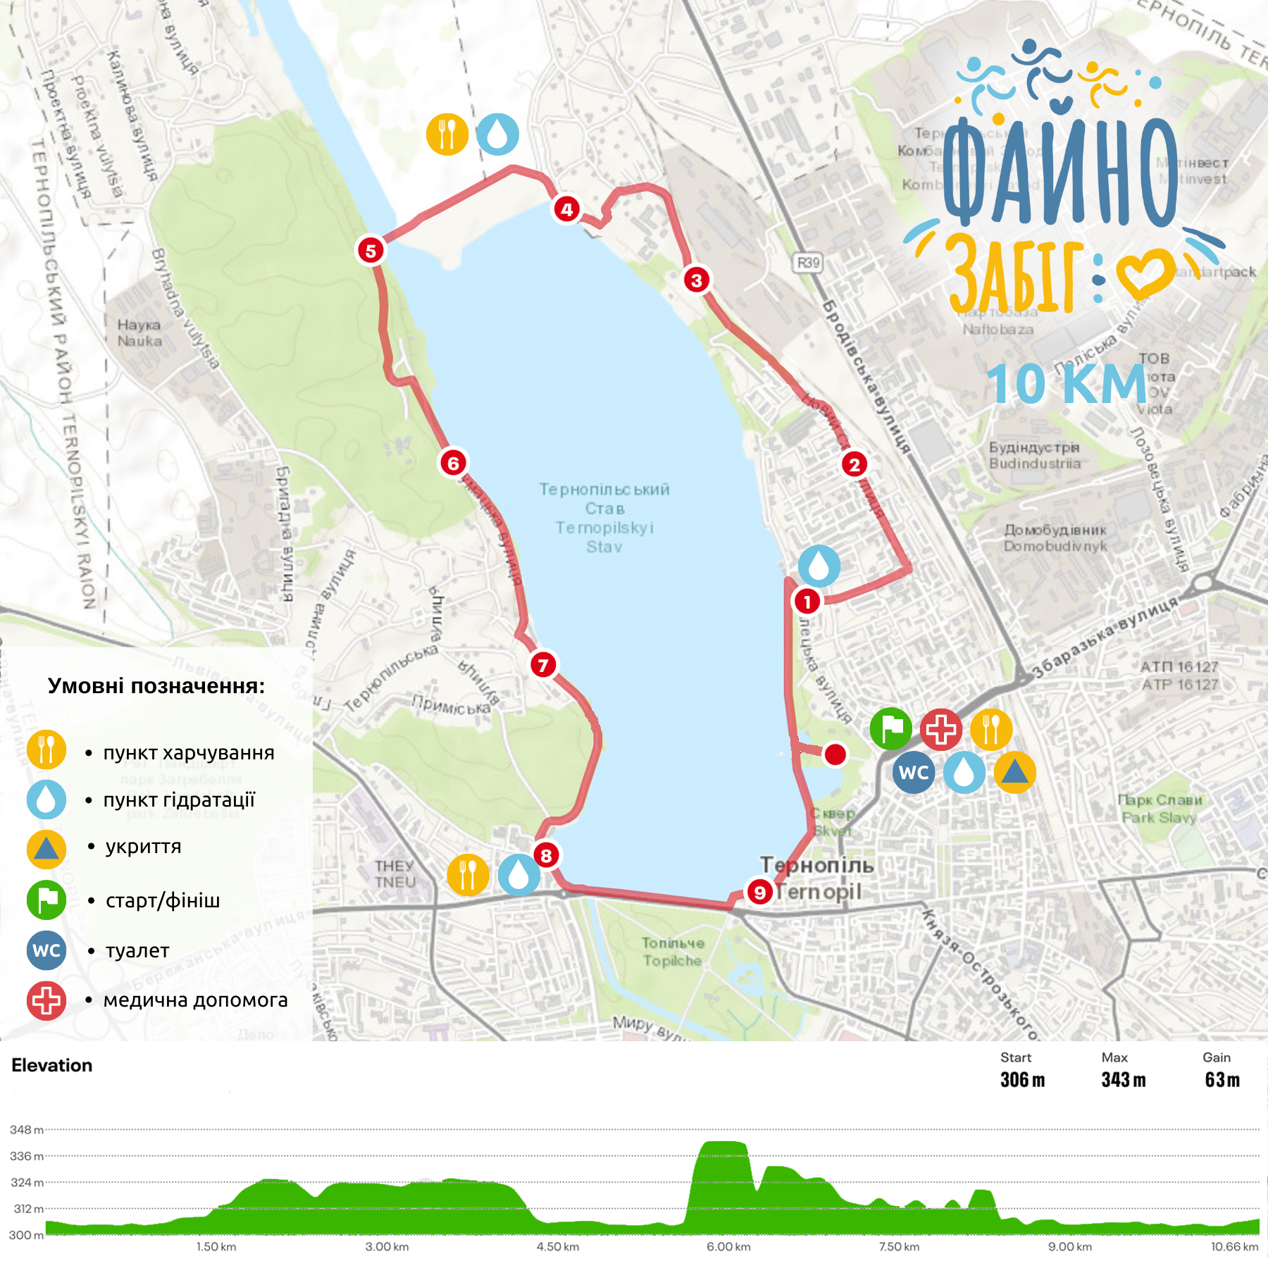

1. **Програма** **змагань**

Видача стартових пакетів відбудеться:

– 14.10.2023 (субота): 11:00–18:00 (Тернопіль, вул. Б.Хмельницького, 12 Gorgany);

– 15.10.2023 (неділя): 08:00–08:45 (на місці старту змагань).

* 08:00 – Відкриття «Містечка змагань».
* 08:00 – 13:00 – Робота намету зберігання речей.
* 08:45 – Руханка для учасників змагань.
* 09:00 – Старт забігу на дистанції півмарафон та Десятка
* 09:05 – Старт змагань на дистанції П`ятірка
* 11:00 – Нагородження абсолютних переможців та призерів змагань на дистанції п’ятірка, десятка та півмарафон. Нагородження вікових категорій на дистанції десятка та півмарафон
* 11:55 – Руханка для учасників дитячих забігів
* 12:00 – Старт на дистанції – Дитячий забіг 100 м
* 12:10 – Старт на дистанції – Дитячий забіг 200 м
* 13:00 – Закриття «Містечка змагань».

Програма змагань може змінюватись.

# Надзвичайна ситуація під час Змагання

В разі оголошення сигналу «Повітряна тривога у місті Тернопіль» - проведення змагань буде призупинено, а в програмі змагань та розкладі стартів відбудуться зміни. Всі учасники зобов'язані неухильно виконувати вимоги представників організаторів, учасники зобов'язані залишити територію проведення змагань та пройти до укриття, які позначені відповідними позначками на мапі маршруту та будуть озвучуватись ведучим змагань.

Після скасування сигналу «Повітряна тривога у місті Тернопіль» представниками організаторів на місці буде ухвалюватися рішення про можливість продовження проведення змагання. Про прийняте рішення організаторів змагань та оновлену програму змагань буде оголошено учасникам протягом 10 хвилин з моменту скасування сигналу «Повітряна тривога у місті Тернопіль».

При цьому, Послуги Виконавця не вважаються не наданими, наданими неякісно або несвоєчасно та жодні штрафні санкції *на Виконавця не покладаються через вказані вище обставини та Виконавець не несе відповідальності за припинення/скасування/перенесення змагань.

# Реєстрація на змагання

Учасники допускаються до Змагання за умови належної і своєчасної реєстрації на Змагання. Реєстрація учасників проводиться на сайті https://runstyle.net

Учасник вважається зареєстрованим, якщо він заповнив реєстраційну анкету на сайті реєстрації та сплатив відповідний реєстраційний збір за обрану дистанцію.

Реєстрація учасників відкрита з 14.08.2023 року по 08.10.2023 року.

Організатор змагань має право призупинити або повністю закрити реєстрацію без попередження в разі досягнення ліміту учасників або сплину кінцевої дати реєстрації.

Реєстраційний внесок, сплачений учасником змагань не підлягає поверненню, якщо учасник не може взяти участь у змаганні, завершити обрану дистанцію, не вкладається у встановлений ліміт часу, а так само, якщо учасник дискваліфікований або змагання скасовані (перенесені) через форс-мажорні обставини і т. д.

У разі надання неточних та/або помилкових даних учасник чи його законний представник може звернутися до організаторів з проханням виправити дані, пред’явивши документи, що підтверджують особу-платника (зокрема, квитанцію) (далі – Заява).

Організатори залишають за собою право у разі сумніву щодо доброчесності учасника чи його законного представника, при поданні Заяви, анулювати реєстрацію. У разі анулювання реєстрації грошові кошти не повертаються.

При реєстрації на змагання кожному учаснику присвоюється стартовий номер.

Внесенням стартового внеску учасник висловлює повне і безумовне прийняття даного Положення.

Стартовий внесок

***Вартість стартового внеску на дистанцію півмарафон становить:***

З моменту відкриття реєстрації перших 50 слотів – ціна 550 грн

Наступні 100 слотів – 650 грн

Всі наступні слоти – 800 грн

***Вартість стартового внеску на дистанцію «Десятка» становить:***

З моменту відкриття реєстрації перших 50 слотів – ціна 500 грн

Всі наступні слоти – 600 грн

***Вартість стартового внеску на дистанцію «П`ятірка» становить – 450 грн***

***Вартість стартового внеску на дистанції дитячі забіги (100 та 200 м) становить – 200 грн***

# Пільги при реєстрації

Пільгова реєстрація передбачена для наступних категорій

* + - учасників бойових дій, АТО - безкоштовно
    - осіб пенсійного віку та осіб з інвалідністю 1 та 2 груп – 50% від вартості слота на день реєстрації

Під час реєстрації учасників бойових дій, АТО діє промокод **MHP100**. Для осіб пенсійного віку та осіб з інвалідністю 1 та 2 груп – промокод **MHP50**

Отримати безкоштовний або пільговий стартовий пакет можна 14 або 15 жовтня за умови пред'явлення оригіналу посвідчення учасника бойових дій, посвідчення, що підтверджує інвалідність, пенсійного посвідчення. Якщо під час реєстрації учасників змагання з'ясовується невідповідність учасника заявленій ним спеціальній категорії, реєстрація анулюється без будь-якої компенсації з боку організатора змагання.

# 8.1. Участь корпоративних команд та бігових клубів

# Для корпоративних команд та учасників бігових клубів діє знижка на реєстрацію у розмірі 20% від вартості слота на день реєстрації. Промокод присвоюється індивідуально кожній команді за умови участі від 10 учасників від команди. З питань умов реєстрації звертайтесь за номером +380977984561 (лише Telegram)

# 

# Умови участі у змаганнях

Допуск учасників до змагань здійснюється за наявності документів, що надаються Організаторам при отриманні стартового пакета учасника:

* роздрукований та підписаний лист-згода;
* посвідчення особи, що підтверджує вік учасника;
* документ, що підтверджує приналежність до пільгової категорії передбаченої п.4.1. Положення.

До участі у змаганнях на дистанції Півмарафон та «Десятка» допускаються учасники (чоловіки та жінки) віком від 18 років. Особи віком від 15 до 18 років можуть бути допущені до змагань за наявності письмової згоди батьків.

До участі на дистанції «П`ятірка» допускаються учасники віком від 16 років. Особи віком від 13 до 15 років можуть бути допущені до змагань за наявності письмової згоди батьків.

До участі у дитячих забігах допускаються учасники (хлопчики та дівчатка) віком від 4 до 12 років.

# 10. Здоров'я учасників:

Кожен учасник чи законний представник учасника добровільно бере участь у змаганнях, визнаючи всі ймовірні ризики для власного здоров'я чи здоров’я своєї дитини під час і після їх закінчення.

Кожен учасник чи законний представник учасника заходу бере на себе особисту відповідальність за свій фізичний стан, фізичний стан своєї дитини і здатність завершити обрану дистанцію змагань.

Організатори заходу не несуть відповідальності за фізичні травми, ушкодження, погіршення фізичного стану, які учасник змагань поніс до, під час та після проведення заходу.

Організатори заходу не несуть відповідальності за погіршення фізичного стану учасника змагань після проведення змагань.

Організатори заходу не несуть відповідальності за будь-які збитки (втрату або пошкодження особистих речей), які учасник змагань поніс під час проведення змагань та іншу шкоду, завдану під час змагань учасниками або глядачами змагань.

# Стартові пакети та їх отримання

До стартових пакетів учасників дистанцій змагань Півмарафон, «Десятка» та «П`ятірка» входять:

* стартовий номер;
* медаль фінішера (медаль видається в разі подолання всієї дистанції в рамках часового ліміту)
* електронний чіп для фіксації результату,
* карта маршруту,
* вода для фінішера,
* роздягальні та зберігання речей;
* пункти харчування на маршруті та на фініші;
* фотографії після змагань

Учасники змагань отримують стартові пакети особисто при пред'явленні листа -згоди та документа, що посвідчує особу.

До стартових пакетів учасників дитячих забігів входять:

* стартовий номер;
* медаль фінішера
* роздягальні та зберігання речей;
* пункти харчування на фініші;
* фотографії після змагань

# Ліміт часу

Півмарафон – 3 години 00 хвилин

«Десятка» – 1 година 30 хвилин

«П`ятірка» – 40 хвилин

Дитячі забіги (100 м. та 200 м.) – 20 хвилин.

Учасники змагань, які не дотримуються ліміту часу, знімаються з дистанції і можуть продовжити рух поза трасою змагань (тротуари, пішохідні доріжки і т. д.), дотримуючись ПДР України.

# Результати та їх облік

Учасники повинні слідувати визначеним організаторами маршрутом відповідно до маркування та/ або GPS-треком дистанції.

Успішним вважається завершення дистанції до закінчення контрольного часу. Учасник, що не вклався в ліміт отримує статус DNF (не фінішував).

Організатор змагання не гарантує отримання особистого результату кожним учасником у таких випадках:

* учасник невірно прикріпив номер;
* учасник стартував або фінішував з чужим номером;
* стартовий номер порваний, зім'ятий і т. д.;
* електронний чіп був розмагнічений, порваний, зім'ятий і т. д.;
* втрати номера.

Учасників дискваліфікують за такі порушення:

* скорочення учасником дистанції змагань;
* створення перешкод для руху суперників у фінальній зоні;
* неспортивну поведінку (агресія, образи і т. д. відносно організатора, учасників, глядачів).

# Визначення та нагородження переможців і призерів

Усі учасники змагань, що завершать дистанцію отримують пам'ятні медалі.

Нагородження учасників змагань відбувається у день проведення змагань.

**14.1. Дистанція півмарафон**

На дистанції Півмарафон нагородження проводиться з 1 по 5 місце серед чоловіків та жінок в абсолютній першості. Переможці та призери абсолютної першості нагороджуються дизайнерськими кубками, грошовими призами та подарунками від партнерів

Чоловіки:

1 місце – 12000 грн

2 місце – 10000 грн

3 місце – 7000 грн

4 місце – 5000 грн

5 місце – 3000 грн

Жінки:

1 місце – 12000 грн

2 місце – 10000 грн

3 місце – 7000 грн

4 місце – 5000 грн

5 місце – 3000 грн

На дистанції півмарафон нагородження також проводиться за віковими групами, з 1 по 3 місце.:

Вікові групи:

Чоловіки: 18-29, 30-39, 40-49, 50-59, 60-69, 70 і старше

Жінки: 18-29, 30-39, 40-49, 50-59, 60-69, 70 і старше

Вік учасника визначається на 01 січня поточного року. Нагороджені в абсолютній категорії у нагородженні в вікових категоріях участі не беруть. Розподіл місць в вікових категоріях

відбувається за Net Time.

Переможці та призери у вікових категоріях будуть нагородженні речовими призами від партнерів забігу

**14.2. Дистанція «Десятка»**

На дистанції «Десятка» нагородження проводиться з 1 по 3 місце серед чоловіків та жінок в абсолютній першості. Переможці та призери абсолютної першості нагороджуються дизайнерськими кубками, грошовими призами та подарунками від партнерів

Чоловіки:

1 місце – 7000 грн

2 місце – 5000 грн

3 місце – 3000 грн

Жінки:

1 місце – 7000 грн

2 місце – 5000 грн

3 місце – 3000 грн

На дистанції «Десятка» нагородження також проводиться за віковими групами, з 1 по 3 місце.:

Вікові групи:

Чоловіки: 18-29, 30-39, 40-49, 50-59, 60-69, 70 і старше

Жінки: 18-29, 30-39, 40-49, 50-59, 60-69, 70 і старше

Вік учасника визначається на 01 січня поточного року. Нагороджені в абсолютній категорії

у нагородженні в вікових категоріях участі не беруть. Розподіл місць в вікових категоріях

відбувається за Net Time.

Переможці та призери у вікових категоріях будуть нагородженні речовими призами від партнерів забігу

**14.3. Дистанція «П`ятірка»**

На дистанції «П`ятірка» нагородження проводиться з 1 по 3 місце серед чоловіків та жінок в абсолютній першості. Переможці та призери абсолютної першості нагороджуються дизайнерськими кубками, грошовими призами та подарунками від партнерів

Чоловіки:

1 місце – 5000 грн

2 місце – 3000 грн

3 місце – 2000 грн

Жінки:

1 місце – 5000 грн

2 місце – 3000 грн

3 місце – 2000 грн

**14.4. Дитячі забіги**

Усі учасники дитячих забігів будуть нагородженні медалями фінішера та іменними грамотами

# 15. Особисті дані учасників

Кожен учасник змагань чи його законний представник згоден на використання його особистих даних чи особистих даних його дитини, фото-, відео- або аудіо матеріалів з його участю/ з участю його дитини і без узгодження з ним для реклами заходу без будь-якої компенсації з боку організаторів заходу.

Всі фото- та відеоматеріали змагань, доступні організаторам заходу, можуть бути використані організаторами заходу як допоміжні документи, що підтверджують точність результатів змагань і випадки порушення правил змагань.

# Прикінцеві положення.

Організатори заходу забезпечують медичне обслуговування учасників під час заходу (лікар на старті та фініші).

Організатори заходу гарантують проведення заходу за будь-яких погодних умов.

Організатори заходу залишають за собою право скасувати захід (до або під час проведення) через форс-мажорні обставини (зокрема, масовий ракетний обстріл/ бойові дії в зоні проведення заходу, тощо).

Організатори можуть вносити зміни до Положення.

У питаннях, що не були вказані у даному Положенні рішення приймають Організатори заходу. Дане положення є офіційним запрошенням на захід.



# Лист-згода

Я,

ПІДТВЕРДЖУЮ, що:

* моя участь у спортивно-масовому заході «ФАЙНО ЗАБІГ» є ДОБРОВІЛЬНОЮ;
* усвідомлюю всі можливі наслідки для мого життя та здоров’я під час участі у спортивно-масовому заході «ФАЙНО ЗАБІГ» ;
* мій стан здоров`я дозволяє мені брати участь у спортивно-масовому заході «ФАЙНО ЗАБІГ»;

- не перебуваю під впливом лікарських засобів або у стані сп'яніння (алкогольного, наркотичного, токсичного і т. п.);

* у випадку приймання ліків, я попередньо проконсультувався з лікарем і отримав від нього дозвіл на участь у спортивно-масовому заході .

ЗАЯВЛЯЮ, що:

* зобов’язуюсь у разі оголошення сигналу «Повітряна тривога у місті Тернопіль» неухильно виконувати вимоги представників організаторів, залишити територію проведення змагань та пройти до укриття, які позначені відповідними позначками на мапі маршруту;
* погоджуюсь із тим, що Організатори спортивно-масового заходу не несуть відповідальність за можливе погіршення стану мого здоров`я, травми або смерть в період підготовки, проведення і після закінчення заходу;
* відповідно до вимог Закону України «Про захист персональних даних», даю свою згоду на обробку моїх персональних даних при проведенні заходів, пов`язаних з організацією спортивно-масового заходу, а також погоджуюсь на надання інтерв’ю представникам ЗМІ.

« » 2023 р. Підпис ________